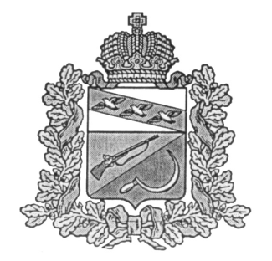
АДМИНИСТРАЦИЯ
ПРИГОРОДНЕНСКОГО СЕЛЬСОВЕТА
ЩИГРОВСКОГО РАЙОНА КУРСКОЙ ОБЛАСТИ

ПОСТАНОВЛЕНИЕ

От 25 марта 2024 г. № 38

О признании утратившим силу Постановление Администрации Пригородненского сельсовета от 28 января 2021 года №7 "Об утверждении Порядка осуществления полномочий органами (должностными лицами) администрации Пригородненского сельсовета по внутреннему муниципальному финансовому контролю"

В соответствии с Постановлением Правительства Российской Федерации от 06.02.2020 № 95 «Об утверждении федерального стандарта внутреннего государственного (муниципального) финансового контроля «Принципы контрольной деятельности органов внутреннего государственного (муниципального) финансового контроля», постановлением Правительства Российской Федерации от 06.02.2020 № 100 «Об утверждении федерального стандарта внутреннего государственного (муниципального) финансового контроля «Права и обязанности должностных лиц органов внутреннего государственного (муниципального) финансового контроля и объектов внутреннего государственного (муниципального) финансового контроля (их должностных лиц) при осуществлении внутреннего государственного (муниципального) финансового контроля», Администрация Пригородненского сельсовета постановляет:
- Признать утратившим силу Постановление Администрации Пригородненского сельсовета от 28 января 2021 года №7 "Об утверждении Порядка осуществления полномочий органами (должностными лицами) администрации Пригородненского сельсовета по внутреннему муниципальному финансовому контролю."
- Контроль за исполнением данного постановления оставляю за собой.
- Постановление вступает в силу со дня его обнародования.

Глава Пригородненского сельсовета В.И.Воронин

